DZIEŃ DOBRY

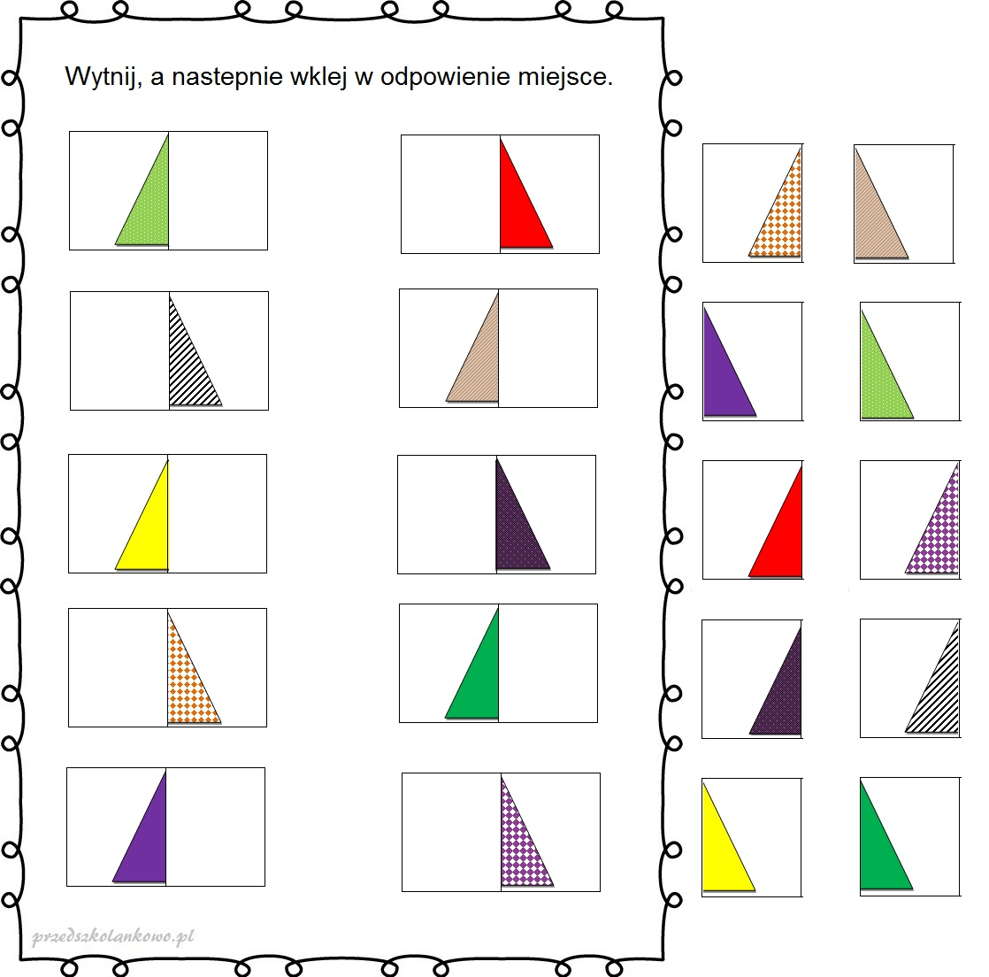

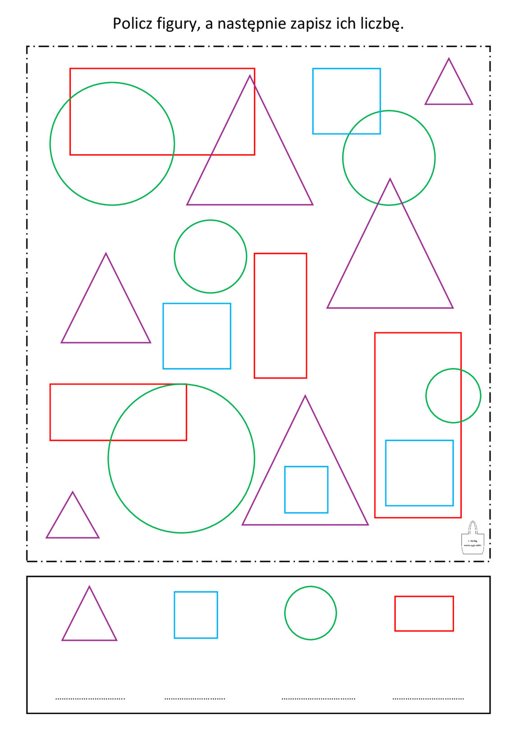
22 KWIECIEŃ ŚWIATOWY DZIEŃ ZIEMI
Uzupełnij zdania.
Światowy Dzień Ziemi obchodzimy …………………………………………………………………….
Nasza planeta nazywa się………………………………………..
Mieszkańcy Ziemi to……………………………………………………
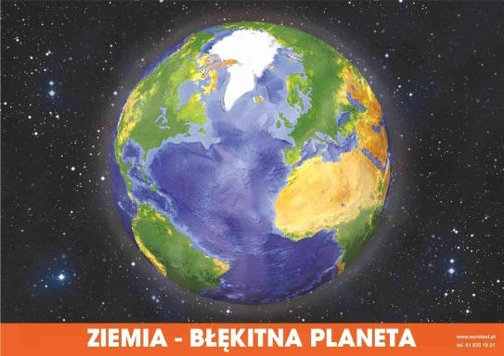
Pokoloruj rysunek.
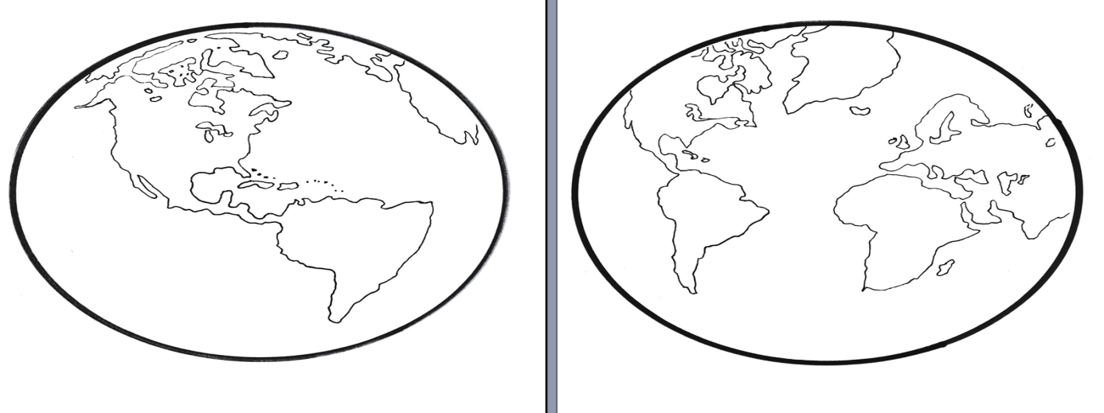
Poznaj planety Układu Słonecznego.
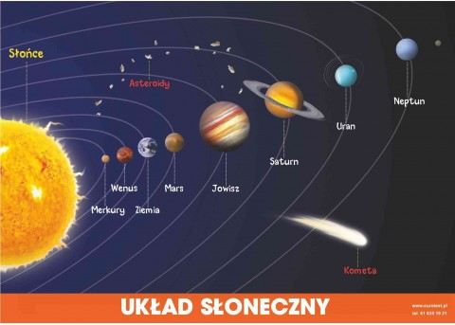
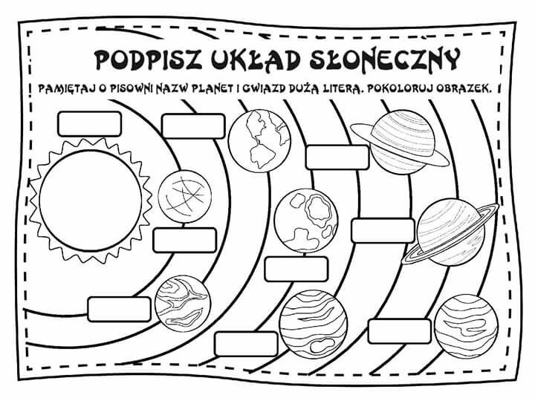

O co Ziemia prosi dorosłych i dzieci. Uzupełnij zdania podanymi wyrazami.
Śmieci, roślin, kartony i puszki, bezołowiową, ścieków, zwierząt, lasów, nie hałasujcie
Nie niszczcie……………………………………………
Segregujcie…………………………………………….
Zgniatajcie………………………………………………….
Nie śmiećcie i …………………………………………w lesie.
Budujcie oczyszczalnie …………………………………….
Nie zabijajcie……………………………………………
Nie wycinajcie…………………………………………
Kupujcie benzynę ……………………………………………

Pokoloruj pojemniki na śmieci odpowiednim kolorem. Połącz odpady z odpowiednim pojemnikiem.
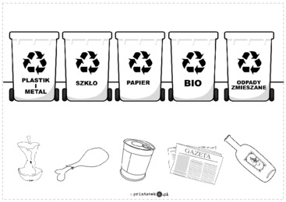

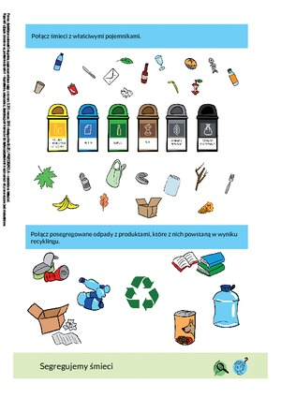

Zapoznaj się z planszą dotyczącą recyklingu.
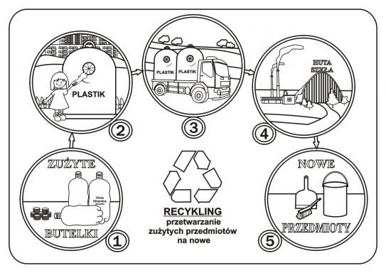
Spróbuj wykorzystać ponownie zużyty już przedmiot, np. z puszki metalowej wykonaj pojemnik na długopisy.

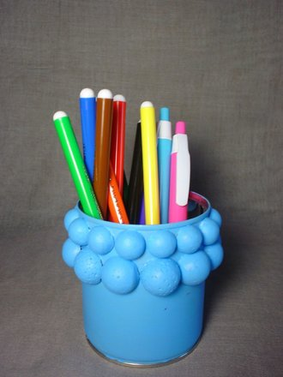
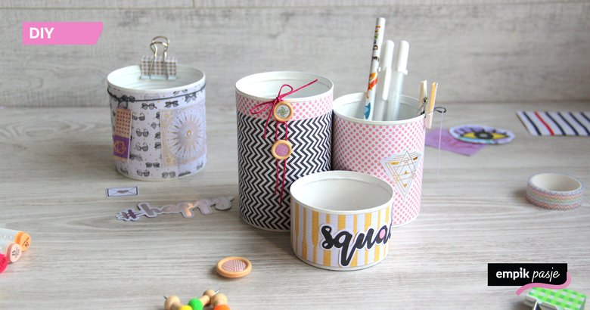

Zapoznajcie się z poniższą kartą pracy.
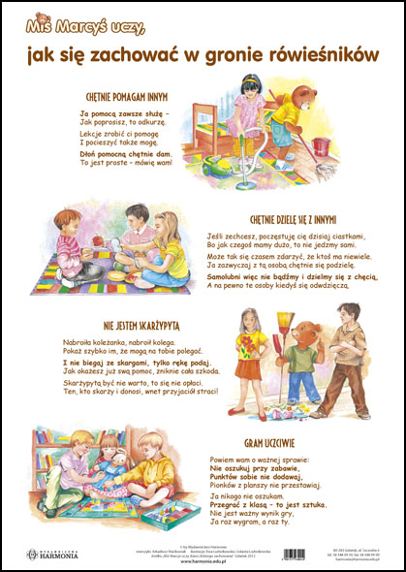
Zastanów się, czy ty potrafisz właściwie zachować się wśród rówieśników.

Zdrowe odżywianie. Uzupełnij tabelę podanymi wyrazami
cola, jabłko, woda, ser, cukierki, ciastko, sok, frytki, hot dog, pizza, marchewka, jogurt, ryby, hamburger, zupa warzywna, makaron z sosem, banany, gruszki, orzechy, drożdżówki,
Zdrowe produkty spożywcze | Niezdrowe produkty spożywcze

Zadanie – wybierz 3 produkty spożywcze ( sok, ciastka, makaron) i przeczytaj skład. Zwróć uwagę czy dany produkt zawiera środki konserwujące. Wypisz jakie znalazłeś……………………………………………………
…………………………………………………………………………………………………………………………………………………………..
…………………………………………………………………………………………………………………………………………………………….
Poszukaj w Internecie informacji na temat tych środków.

Przygotuj zdrową przekąskę - koktajl. Potrzebne składniki – jogurt naturalny, dowolne ulubione
owoce świeże lub mrożone. Zmiksuj jogurt z owocami. Koktajl gotowy do spożycia . Smacznego
Pamiętaj o bezpieczeństwie podczas pracy.

Zadania od nauczycieli :
Gospodarstwo domowe - Prawidłowe posługiwanie się nożyczkami. Cięcie gazety na paski po spiralnej linii. Zawieszanie wyciętej spirali.

Światowy Dzień Ziemi - wykonaj plakat według własnego pomysłu.
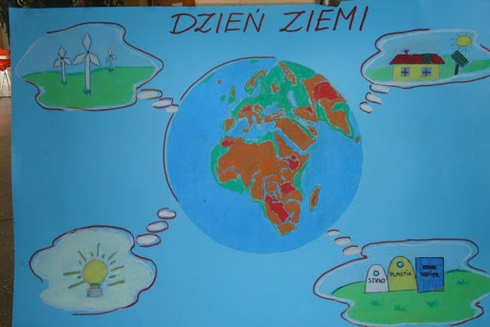
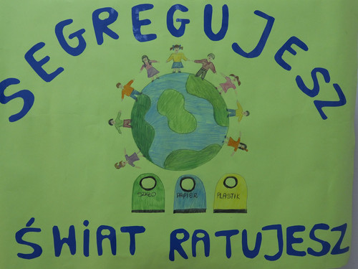
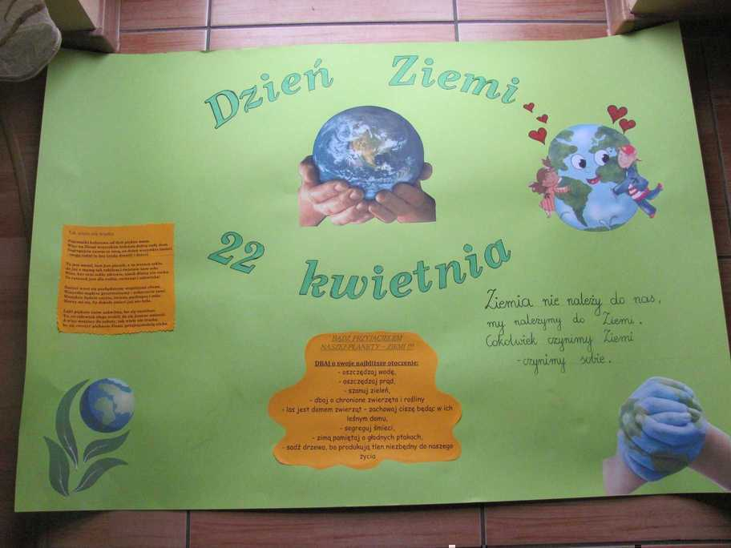

POZDRAWIAM WAS GORĄCO

